QR-код для оплаты через Сбербанк  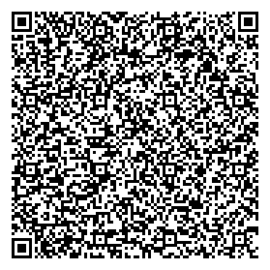 | Извещение  ОБРАТИТЕ ВНИМАНИЕ!!!  ДЛЯ КАЖДОГО ПЛАТЕЖА КБК РАЗНЫЙ!!!  Отметки банка | Индекс документа |  | Статус 08 | Форма №  ПД (налог)
 |  | Ф.И.О. | Адрес
 |  | ИНН | Сумма 2350,00 руб.
 |  | Банк получателя:  ОКЦ № 1 ДГУ Банка России //УФК по Забайкальскому краю г. Чита | БИК 040507120
 |  |  | Сч. №
 |  | Получатель:  УФК по Забайкальскому краю  (Государственная инспекция Забайкальского края)  л/сч 04912204480 | Сч. № 03100643000000019100
 |  | ИНН 7536162983 | КПП 753601001
 |  | КБК 072 1 08 07142 01 0000 110
 |  | ОКТМО | 76701000
 |  | ГОСПОШЛИНА | Юридически значимые действия
 |  | Дата | Подпись

QR-код для оплаты через Сбербанк  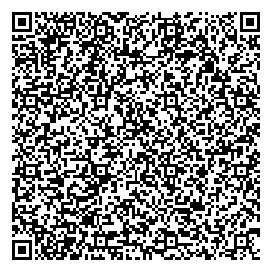 | Извещение  ОБРАТИТЕ ВНИМАНИЕ!!!  ДЛЯ КАЖДОГО ПЛАТЕЖА КБК РАЗНЫЙ!!!  Отметки банка | Индекс документа |  | Статус 08 | Форма №  ПД (налог)
 |  | Ф.И.О. | Адрес
 |  | ИНН | Сумма 540,00 руб.
 |  | Банк получателя:  ОКЦ № 1 ДГУ Банка России //УФК по Забайкальскому краю г. Чита | БИК 040507120
 |  |  | Сч. №
 |  | Получатель:  УФК по Забайкальскому краю  (Государственная инспекция Забайкальского края)  л/сч 04912204480 | Сч. № 03100643000000019100
 |  | ИНН 7536162983 | КПП 753601001
 |  | КБК 072 1 15 02020 02 0000 140
 |  | ОКТМО | 76701000
Сборы, стоимость
спецпродукции
 |  | Дата | Подпись

Регистрация самоходных машин с ПСМ (на 2026 год)

